ОТЧЁТ
по практической работе №1
Тема: «Построение простейших математических моделей в среде Engee»
Выполнил(а): ______________________
Группа: ______________
Проверил(а): ______________________
Цель работы: научиться составлять математические модели (системы уравнений и неравенств, целевые функции) для прикладных задач, решать их и визуализировать результаты в среде Engee на языке Julia.
Подготовка среды. Перед выполнением задач установлены пакеты:
using Pkg
Pkg.add("Plots")
Pkg.add("DifferentialEquations")

Задача 2. «Смесь конфет»
Условие
Кондитерская покупает два вида конфет: «А» по цене 300 руб./кг и «Б» по цене 500 руб./кг. Необходимо купить не менее 100 кг конфет, бюджет — 40 000 рублей, конфет «А» нужно не менее 50 кг. Требуется составить систему неравенств, описывающую все возможные варианты закупки.
Математическая модель
Пусть x — масса конфет «А» (кг), y — масса конфет «Б» (кг). Тогда:
- общая масса не менее 100 кг: x + y ≥ 100;
- стоимость не превышает бюджет: 300x + 500y ≤ 40 000;
- конфет «А» не менее 50 кг: x ≥ 50;
- масса не может быть отрицательной: y ≥ 0.
Система неравенств:
x + y ≥ 100
300x + 500y ≤ 40 000
x ≥ 50
y ≥ 0
Граничные прямые x + y = 100 и 300x + 500y = 40 000 пересекаются в точке (50; 50), которая лежит и на прямой x = 50. Область допустимых решений — треугольник с вершинами (50; 50), (100; 0) и (133,3; 0).
Листинг программы
# Задача 2. "Смесь конфет"
# x - масса конфет "А" (кг), y - масса конфет "Б" (кг)
# Система неравенств:
# x + y ≥ 100 (всего не менее 100 кг)
# 300x + 500y ≤ 40000 (бюджет не более 40 000 руб.)
# x ≥ 50 (конфет "А" не менее 50 кг)
# y ≥ 0 (масса не может быть отрицательной)

# Подключаем библиотеку Plots для построения графиков
using Plots

# Функция-проверка: подходит ли вариант закупки (x, y) под все условия
is_feasible(x, y) = (x + y >= 100) && (300x + 500y <= 40000) && (x >= 50) && (y >= 0)

function plot_candy_problem()
# Выражаем y из граничных уравнений
y_mass(x) = 100 - x # x + y = 100
y_budget(x) = (40000 - 300x) / 500 # 300x + 500y = 40000

# Диапазон значений x от 0 до 150 кг с шагом 0.5
x_range = 0:0.5:150

# Рисуем граничную прямую по массе
plot(x_range, y_mass.(x_range),
linewidth=2,
title="Область допустимых вариантов закупки",
xlabel="Конфеты \"А\" x (кг)",
ylabel="Конфеты \"Б\" y (кг)",
label="x + y = 100",
legend=:topright,
xlims=(0, 150), ylims=(0, 120))

# Граничная прямая по бюджету
plot!(x_range, y_budget.(x_range), linewidth=2, label="300x + 500y = 40000")

# Вертикальная прямая x = 50
vline!([50], linewidth=2, label="x = 50")

# Закрашиваем область допустимых решений (треугольник)
vx = [50, 100, 400/3]
vy = [50, 0, 0]
plot!(Shape(vx, vy), fillcolor=:green, fillalpha=0.3,
linecolor=:green, label="Допустимая область")

# Отмечаем вершины области
scatter!(vx, vy, color=:red, markersize=6,
label="Вершины: (50; 50), (100; 0), (133,3; 0)")

return plot!()
end

# Выводим модель и проверяем несколько вариантов закупки
println("Задача 2 - Смесь конфет:")
println("Система неравенств:")
println(" x + y ≥ 100")
println(" 300x + 500y ≤ 40000")
println(" x ≥ 50, y ≥ 0")
for (x, y) in [(50, 50), (80, 30), (70, 40), (120, 0)]
println("Вариант x = $x кг, y = $y кг: ",
is_feasible(x, y) ? "подходит" : "не подходит",
" (масса $(x + y) кг, стоимость $(300x + 500y) руб.)")
end

# Рисуем график
plot_candy_problem()
Результат выполнения
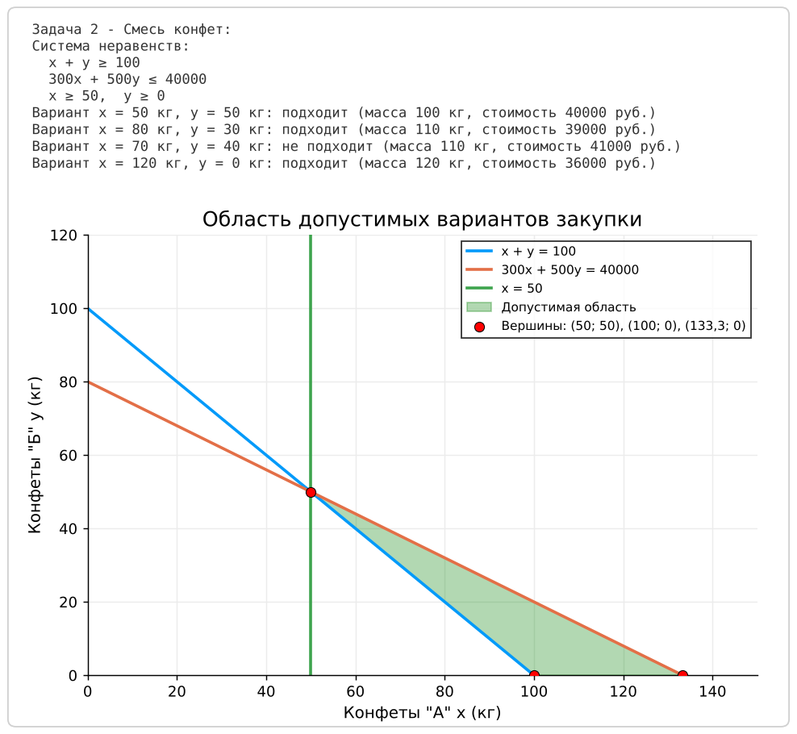
Рисунок 1 — Результат выполнения программы задачи 2
Ответ: x + y ≥ 100; 300x + 500y ≤ 40 000; x ≥ 50; y ≥ 0. Допустимые варианты закупки образуют треугольник с вершинами (50; 50), (100; 0), (133,3; 0). Например, 80 кг «А» и 30 кг «Б» (39 000 руб.) — допустимый вариант, а 70 кг «А» и 40 кг «Б» (41 000 руб.) — нет.

Задача 3. «Планирование выпуска на станке»
Условие
На станке производят детали «X» (2 часа на деталь) и «Y» (4 часа на деталь). Станок работает не более 160 часов в месяц; по контракту нужно выпускать не менее 20 деталей «Y». Прибыль: 50 руб. за деталь «X», 80 руб. за деталь «Y». Требуется составить систему неравенств и целевую функцию максимизации прибыли.
Математическая модель
Пусть x — число деталей «X» (шт.), y — число деталей «Y» (шт.) в месяц.
2x + 4y ≤ 160 (фонд времени станка)
y ≥ 20 (условие контракта)
x ≥ 0; x, y — целые
Целевая функция (месячная прибыль): P(x, y) = 50x + 80y → max.
Область допустимых планов — треугольник с вершинами (0; 20), (40; 20), (0; 40). Значения прибыли в вершинах: P(0; 20) = 1600 руб., P(0; 40) = 3200 руб., P(40; 20) = 3600 руб. Максимум достигается в вершине (40; 20); это подтверждает и полный перебор целых планов в программе.
Листинг программы
# Задача 3. "Планирование выпуска на станке"
# x - число деталей "X" (шт.), y - число деталей "Y" (шт.)
# Система неравенств:
# 2x + 4y ≤ 160 (время работы станка не более 160 ч)
# y ≥ 20 (по контракту не менее 20 деталей "Y")
# x ≥ 0 (x, y - целые числа)
# Целевая функция (прибыль): P(x, y) = 50x + 80y → max

# Подключаем библиотеку Plots для построения графиков
using Plots

# Целевая функция - прибыль за месяц
P(x, y) = 50x + 80y

# Перебираем все целые планы и ищем план с наибольшей прибылью
function find_best_plan()
best_x, best_y, best_p = 0, 0, 0
for x in 0:80, y in 20:40
if 2x + 4y <= 160 && P(x, y) > best_p
best_x, best_y, best_p = x, y, P(x, y)
end
end
return best_x, best_y, best_p
end

function plot_machine_problem(x_opt, y_opt, p_max)
# Выражаем y из граничного уравнения 2x + 4y = 160
y_time(x) = (160 - 2x) / 4

# Диапазон значений x от 0 до 90 шт. с шагом 0.5
x_range = 0:0.5:90

# Граница по времени работы станка
plot(x_range, y_time.(x_range),
linewidth=2,
title="Допустимые месячные планы выпуска",
xlabel="Детали \"X\" x (шт.)",
ylabel="Детали \"Y\" y (шт.)",
label="2x + 4y = 160",
legend=:topright,
xlims=(0, 90), ylims=(0, 60))

# Граница по контракту
hline!([20], linewidth=2, label="y = 20")

# Закрашиваем область допустимых планов (треугольник)
plot!(Shape([0, 40, 0], [20, 20, 40]), fillcolor=:green, fillalpha=0.3,
linecolor=:green, label="Допустимая область")

# Линия уровня целевой функции, проходящая через оптимум
plot!(x_range, (p_max .- 50 .* x_range) ./ 80,
linestyle=:dash, linewidth=2, color=:purple,
label="50x + 80y = $p_max")

# Отмечаем оптимальный план
scatter!([x_opt], [y_opt], color=:red, markersize=6,
label="Максимум: ($x_opt; $y_opt)")

return plot!()
end

x_opt, y_opt, p_max = find_best_plan()

println("Задача 3 - Планирование выпуска на станке:")
println("Система неравенств: 2x + 4y ≤ 160, y ≥ 20, x ≥ 0")
println("Целевая функция: P = 50x + 80y → max")
println("Оптимальный план: x = $x_opt шт., y = $y_opt шт.")
println("Загрузка станка = $(2x_opt + 4y_opt) ч")
println("Максимальная прибыль = $p_max руб.")

# Рисуем график
plot_machine_problem(x_opt, y_opt, p_max)
Результат выполнения
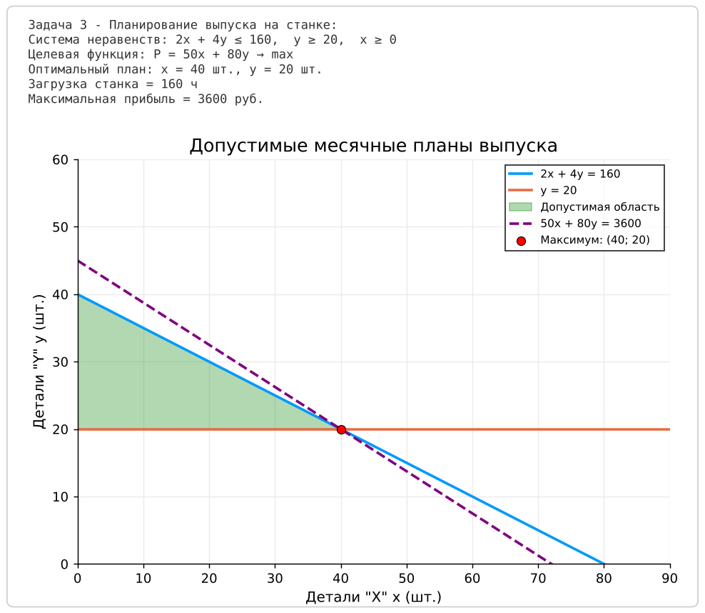
Рисунок 2 — Результат выполнения программы задачи 3
Ответ: система 2x + 4y ≤ 160, y ≥ 20, x ≥ 0; целевая функция P = 50x + 80y → max. Оптимальный план — 40 деталей «X» и 20 деталей «Y», максимальная прибыль 3600 руб. в месяц (станок загружен полностью — 160 ч).

Задача 4. «Разведение растворов»
Условие
В лаборатории есть 60%-ный и 20%-ный растворы кислоты. Требуется приготовить 10 литров 40%-ного раствора. Нужно составить систему уравнений и найти объёмы a (60%-ный раствор) и b (20%-ный раствор).
Математическая модель
Первое уравнение — общий объём смеси, второе — количество чистой кислоты (40% от 10 л = 4 л):
a + b = 10
0,6a + 0,2b = 4
Аналитическое решение
Из первого уравнения b = 10 − a. Подставим во второе: 0,6a + 0,2(10 − a) = 4 → 0,6a + 2 − 0,2a = 4 → 0,4a = 2 → a = 5. Тогда b = 10 − 5 = 5.
Проверка: 5 + 5 = 10 л; 0,6·5 + 0,2·5 = 3 + 1 = 4 л кислоты, 4/10 = 40%.
Листинг программы
# Задача 4. "Разведение растворов"
# a - объём 60%-ного раствора (л), b - объём 20%-ного раствора (л)
# Система уравнений:
# a + b = 10 (общий объём смеси)
# 0.6a + 0.2b = 0.4 * 10 (количество чистой кислоты)

# Записываем систему в матричном виде: A * [a, b] = B
A = [1.0 1.0;
0.6 0.2]
B = [10.0, 0.4 * 10]

# Решаем систему (оператор \ решает линейную систему)
a, b = round.(A \ B, digits=2)

println("Задача 4 - Разведение растворов:")
println("Система: a + b = 10; 0.6a + 0.2b = 4")
println("60%-ный раствор: a = $a л")
println("20%-ный раствор: b = $b л")
println("Проверка: объём = $(a + b) л, кислота = $(0.6a + 0.2b) л (40% от 10 л = 4 л)")
Результат выполнения
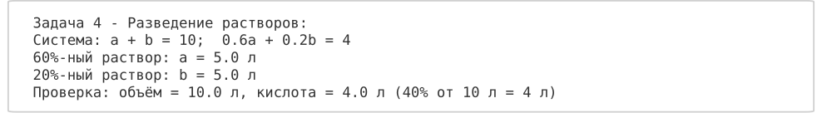
Рисунок 3 — Результат выполнения программы задачи 4
Ответ: a = 5 л 60%-ного раствора и b = 5 л 20%-ного раствора.

Вывод
В ходе работы были составлены математические модели трёх прикладных задач: система линейных неравенств для выбора вариантов закупки, задача линейного программирования для планирования выпуска и система линейных уравнений для расчёта смеси растворов. Модели реализованы на языке Julia в среде Engee: области допустимых решений построены с помощью пакета Plots, оптимальный план найден перебором, а система уравнений решена матричным методом (оператор \).

